Europa Alfa-travel

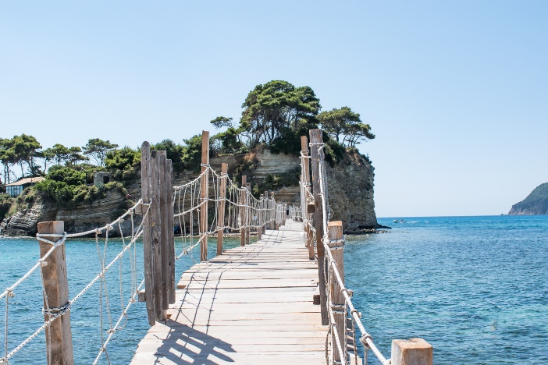

# Welkom

Namens ons en Alfa-travel heten we u van harte welkom in Europa.

Wij zijn Alfa-travel en wij bieden u reizen aan in het binnen- en buitenland. Graag zijn wij jullie van dienst gedurende vakantie. Heeft u een vraag of kunnen we ergens behulpzaam zijn? Kunt u altijd bij ons terecht, ook kunt u bij ons terecht voor excursies of andere wensen tijdens uw vakantie. Als u verdere vragen heeft kunt u gerust een keer bij ons langskomen.

Graag nodigen we jullie uit voor een bijeenkomst, daar kunnen we u informatie geven over de normen en waarden van bepaalde landen binnen Europa, ook kunnen we adviezen geven over leuke bezienswaardigheden in de buurt van uw reis. U krijgt van ons een mailtje met het tijdstip en plaats van de bijeenkomst.

Wij zijn elke werkweek van 09.00 tot 15.00 aanwezig op de accommodatie, u kunt voor vragen van 09.00 tot 12.00 uur altijd langskomen. Na 12.00 zijn we alleen telefonisch bereikbaar, ook via de mail kunt u ons bereiken voor uw vragen

Mocht u ons dringend nodig zijn buiten onze uren dan kunt u ons bereiken via:

* 088-3348603

U kunt altijd een boodschap inspreken of informatie opvragen, wij proberen dan zo snel mogelijk met u contact te zoeken. De voertaal is Nederlands en Engels.

Inhoudsopgave

[Welkom 2](#_Toc71584378)

[Stedentrips/stage binnen Europa 5](#_Toc71584379)

[Rome 6](#_Toc71584380)

[Hotel Cecil (Rome) 7](#_Toc71584381)

[Faciliteiten 8](#_Toc71584382)

[Hotel Ariston 9](#_Toc71584383)

[Faciliteiten 10](#_Toc71584384)

[Info standplaats 11](#_Toc71584385)

[Bezienswaardigheden Rome 12](#_Toc71584386)

[Colosseum 12](#_Toc71584387)

[Trevifontein 13](#_Toc71584388)

[Vaticaan stad 14](#_Toc71584389)

[Forum Romanum 15](#_Toc71584390)

[Barcelona 16](#_Toc71584391)

[Hotel Grupotel Gran Via 678 17](#_Toc71584392)

[Faciliteiten 18](#_Toc71584393)

[Hotel Acta Mimic 19](#_Toc71584394)

[Faciliteiten 20](#_Toc71584395)

[Info standplaats 21](#_Toc71584396)

[Bezienswaardigheden 22](#_Toc71584397)

[Sagradia Familia 22](#_Toc71584398)

[Park Güell 23](#_Toc71584399)

[Museum FC Barcelona (Camp Nou) 24](#_Toc71584400)

[Font Magica 25](#_Toc71584401)

[Praag 26](#_Toc71584402)

[Garden Court 26](#_Toc71584403)

[Olympik Tristar 29](#_Toc71584404)

[Info standplaats 31](#_Toc71584405)

[Bezienswaardigheden 32](#_Toc71584406)

[Praagse Burcht (hradany) 32](#_Toc71584407)

[Oude stadsplein 33](#_Toc71584408)

[Strahovklooster 34](#_Toc71584409)

[London 35](#_Toc71584410)

[New Road 36](#_Toc71584411)

[Faciliteiten 37](#_Toc71584412)

[Moxy Londen 38](#_Toc71584413)

[Faciliteiten 39](#_Toc71584414)

[Info Standplaats 40](#_Toc71584415)

[Bezienswaardigheden 40](#_Toc71584416)

[British Museum 41](#_Toc71584417)

[London Eye 42](#_Toc71584418)

[Madame Tussaud 43](#_Toc71584419)

[Parijs 44](#_Toc71584420)

[Monceau Elysées 45](#_Toc71584421)

[Faciliteiten 46](#_Toc71584422)

[Best western premier le swann 47](#_Toc71584423)

[Faciliteiten 48](#_Toc71584424)

[Info Standplaats 49](#_Toc71584425)

[Bezienswaardigheden 50](#_Toc71584426)

[Eiffeltoren 50](#_Toc71584427)

[Louvre 51](#_Toc71584428)

[Arc de Triomphe 52](#_Toc71584429)

[Montparnasse 53](#_Toc71584430)

# Stedentrips/stage binnen Europa

Wij bieden uw stages/stedentrips aan voor de volgende plaatsen:

* Rome (Italië)
* Barcelona (Spanje)
* Praag (Tsjechië)
* London (Engeland
* Parijs (Frankrijk)

Mocht u interesse hebben voor een van deze trips dan kunt u zich aanmelden via onze website, telefonisch, mail of bij ons aan de balie.

# Rome

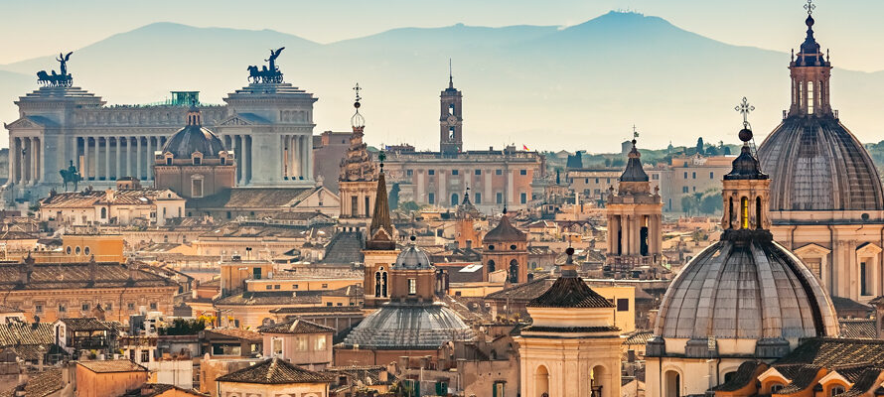

## Hotel Cecil (Rome)

Dit is een charmant en kleinschalig hotel op een toplocatie in Rome. Het ligt midden in het historische centrum, in de wijk Trevi op een paar honderd meter van de Spaanse Trappen en de beroemde Trevi fontein. Winkelstraten Via Veneto en via Condotti liggen net om de hoek. De kamers zijn comfortabel en klassiek ingericht.

De receptie is 24 uur en 7 dagen per week geopend.

**Kamers**

De beschikbaarheid van de getoonde kamers is afhankelijk van je reisgezelschap en de gewenste vertrekdatum. De afbeeldingen geven een indicatie van het kamertype, naast de inrichting kan ook het uitzicht afwijken

**1-persoonskamer, standaard**

* Ca. 13 m² (kan verschillen per kamer), airco, telefoon, gratis WIFI, tv, gratis kluisje, minibar (tegen betaling) en dubbele beglazing
* Badkamer met bad of douche, föhn en toilet
* Kamer met 1 eenpersoonsbed

**2-persoonskamer, standaard**

* Ca 20 m² (kan verschillen per kamer), airco, telefoon, gratis WIFI, tv, gratis kluisje minibar (tegen betaling) en dubbele beglazing
* Koffie & Theezetfaciliteiten
* Badkamer met bad of douche, föhn en toilet
* Kamer met 1 tweepersoonsbed of 2 eenpersoonsbedden

**3- persoonskamer standaard**

* Ca 20 m² (kan verschillen per kamer), airco, telefoon, gratis WIFI, tv, gratis kluisje minibar (tegen betaling) en dubbele beglazing
* Koffie & Theezetfaciliteiten
* Badkamer met bad of douche, föhn en toilet
* Kamer met 1 tweepersoonsbed of 2 eenpersoonsbedden

**2-persoonskamer, Superior**

* Ca 20 m² (kan verschillen per kamer), airco, telefoon, gratis WIFI, tv, gratis kluisje minibar (tegen betaling) en dubbele beglazing
* Koffie & Theezetfaciliteiten
* Badkamer met bad of douche, föhn en toilet
* Kamer met 1 tweepersoonsbed of 2 eenpersoonsbedden

### Faciliteiten

* Internethoek
* Gratis WIFI openbare ruimte
* Gratis WIFI op de kamer
* Receptie (24 uur)
* Inchecken: vanaf 12.00 uur, uitchecken: tot 11 uur
* Dakterras
* Lounge
* Bagageruimte
* Roomservice (tegen betaling)

**Restaurant/Bars**

* Ontbijtrestaurant
* Bar

**Overige informatie**

* Officiële classificatie: 3 sterren
* Onze classificatie: 3 sterren
* Totaal aantal kamers/ appartementen: 41
* Het hoofdgebouw heeft een lift
* Voltage 220 volt

**Verzorging**

* Logies en ontbijt

**Goed om te weten**

* Alle kosten hebben betrekking op de accommodatie en zijn ter plaatse te betalen tenzij anders vermeld
* Deze reis/accommodatie is onvoldoende/niet geschikt voor personen met beperkte mobiliteit

**Niet inbegrepen**

* Toeristenbelasting ca €4,00 per nacht per persoon (ter plaatse te betalen)

**Ligging**

* Metrostation Spagna op ca 350 m
* Piazza Barberini op ca 300 m
* Trevi-fontein op ca 500 m
* Via del Corso op ca 650 m
* Villa Borghese op ca 700 m
* Wijk: Trevi

**Prijzen (4 dagen)**

* €346,- (vliegticket inbegrepen)
* €149,- (eigen vervoer)

**Locatie**

Hotel: Cecil

Straat: Via Francesco Crispi 55

Postcode: 00187 RM ROME

## Hotel Ariston

Het Ariston is een modern viersterrenhotel in de buurt van Termini en de basiliek van Santa Maria Maggiore in Rome. Zo beschikt het Ariston over kunstobjecten die het geheel een artistiek gevoel geven. Modern en comfortabel ingericht tegen een gunstige prijs, dat is Ariston.

De receptie is 24 uur per dag en 7 dagen in de week geopend.

**Kamers**

**1-persoonskamer, Superior**

* Ca. 20 m² (kan verschillen per kamer), airco, telefoon, gratis WIFI, tv en gratis kluisje
* Bad of douche, föhn en toilet
* Kamer met 1 tweepersoonsbed of 2 eenpersoonsbedden
* Type bed kan per kamer verschillend zijn

**2- persoonskamer, Superior**

* Ca. 20 m² (kan verschillen per kamer), airco, telefoon, gratis WIFI, tv en gratis kluisje
* Bad of douche, föhn en toilet
* Kamer met 1 tweepersoonsbed of 2 eenpersoonsbedden
* Type bed kan per kamer verschillend zijn

**2-persoonskamer, Deluxe**

* Ca. 19 m² (kan verschillen per kamer), airco, telefoon, gratis WIFI, tv, gratis kluisje en minibar (tegen betaling)
* Bad of douche, föhn en toilet
* Kamer met 1 tweepersoonsbed of 2 eenpersoonsbedden
* Type bed kan per kamer verschillend zijn

**3-persoonskamer, Superior**

* - Ca. 20 m² (kan verschillen per kamer), airco, telefoon, gratis WIFI, tv en gratis kluisje
* Bad of douche, föhn en toilet
* Kamer met 3 eenpersoonsbedden
* Type bed kan per kamer verschillend zijn

### Faciliteiten

* Airconditioning
* Gratis WIFI in openbare ruimte
* Gratis Wifi op de kamer
* Receptie
* Inchecken: vanaf 14:00 uur, uitchecken: tot 11:00 uur
* Koffiebar
* Lounge
* Bagageruimte
* Roomservice (tegen betaling)

**Restaurant/Bars**

* Ontbijtrestaurant
* Bar

**Sport & Activiteiten**

* Fitnessfaciliteiten

**Overige informatie**

* Officiële classificatie: 4 sterren
* Onze classificatie: 4 sterren
* Totaal aantal kamers/appartementen: 86
* Het hoofdgebouw heeft een lift
* Voltage: 220 volt

**Verzorging**

* Logies en ontbijt

**Goed om te weten**

* Alle kosten hebben betrekking op de accommodatie en zijn ter plaatse te betalen tenzij anders vermeld
* Honden toegestaan
* Deze reis/accommodatie is algemeen geschikt voor personen met beperkte mobiliteit. Of deze reis/accommodatie ook voldoet aan uw specifieke behoeften, hangt af van uw persoonlijke situatie. Neem hiervoor contact met ons op.

**Niet inbegrepen**

* Toeristenbelasting ca. €6,00 per nacht per persoon (ter plaatse te betalen)

**Ligging**

* Santa Maria Maggiore op ca 250 m
* Treinstation Termini op ca 150 m

**Prijzen (4 dagen)**

* €321,- (vliegticket inbegrepen)
* €124,- (eigen vervoer)

**Locatie**

* Hotel: Ariston
* Straat: Via Filippo Turati, 16
* Postcode: 00185 RM ROME

## Info standplaats

**Rome**

De Italiaanse stad Rome behoort tot de best bezochte steden ter wereld. Dat is mede te danken aan de vele historische bezienswaardigheden die de stad telt. In het hart van Rome zijn nog delen te bezoeken die stammen uit de tijd dat Rome de hoofdstad was van het grote Romeinse Rijk. Voor gelovigen is Rome extra bijzonder, omdat je er behalve honderden prachtige kerken waaronder ook Vaticaanstad bevindt. Deze dwergstaat geeft een extra dimensie aan een stedentrip naar Rome.

**Ligging**

Rome bevindt zich in de regio Lazio in het midden van Italië. De stad ligt aan de oevers van de Tiber. Het centrum bevindt zich op zeven heuvels ten oosten van de Tiber, naast de Tiber stroomt ook de rivier Aniene door de stad.

Als grens van de stad kan de Grande Raccordo Anulare beschouwd worden, de ringweg die de stad op 10 kilometer afstand van het centrum ontsluit. De gemeente Rome bestrijkt echter een oppervlakte van 1.285 km² en trekt zicht uit tot de tyrreense zee, die meer dan 20 kilometer van het stadscentrum verwijderd is

**Klimaat**

Rome heeft een mediterraan klimaat. Een aangename temperatuur is er van april tot en met juni. In juli en augustus is het er erg warm. In de winter kan de temperatuur onder het vriespint dalen sneeuw is zeldzaam

## Bezienswaardigheden Rome

### Colosseum

De nummer 1 bezienswaardigheid van Rome is het [Colosseum](https://rometips.nl/colosseum.html), oftewel het enorme amfitheater dat in de Romeinse tijd plaats bood aan 65.000 toeschouwers. In de arena van het Colosseum gingen gladiatoren met elkaar en wilde dieren het gevecht aan. In de enorme ‘ruïne’ van het Colosseum kunt u een bezoek brengen aan de tribunes, de arena en ondergrondse ruimtes van dit grootste amfitheater uit de Romeinse tijd. Vanwege de enorme bezoekersaantallen is het sterk aanbevolen [tickets te reserveren](https://www.tiqets.com/nl/rome-bezienswaardigheden-attracties-c71631/tickets-voor-colosseum-forum-romanum-palatijn-priority-entrance-p975446?partner=rometips) voor het Colosseum.

**Praktische info Colosseum en Tickets**

**Adres**

* Piazza del Colosseo Rome

**Metro**

* Halte Colosseo (lijn B)

**Tickets**

* Tickets Vanaf €22,90
* 0 – 17 jaar €6,50
* Wilt u een rondleiding met gids? Een rondleiding boekt u via deze website vanaf €34,30
* Elke eerste zondag van de maand is het Colosseum gratis te bezoeken

**Openingstijden**

* Laatste zondag van oktober t/m 15 februari: 9:00 - 16.30 uur
* 16 februari t/m 15 maart: 9:00 - 17.00 uur
* 16 maart t/m laatste zondag van maart: 9:00 - 17.30 uur
* 1 April t/m 31 augustus: 9:00 - 19.15 uur
* 1 september t/m 30 september: 9:00 - 19.00 uur
* 1 oktober t/m laatste zaterdag van oktober: 9:00 - 18.30 uur
* Gesloten op 1 januari en 25 december

## Trevifontein

De beroemdste fontein van Rome en misschien wel ter wereld is de ‘Fontana di Trevi’. Deze barokke fontein, gelegen op Piazza di Trevi, werd gebouwd in de 18e eeuw en de fontein beeldt de god van de zee, Neptunus, uit op zijn strijdwagen richting de zee. Een bezoek aan Rome is niet compleet zonder een muntje te verwerpen in de [Trevifontein](https://rometips.nl/trevifontein.html" \o "Trevifontein), want de gooier van de munt zal ‘ooit terugkeren in Rome’.

**Praktische info Trevifontein bezoeken**

**Adres**

* Piazzi de Trevi Rome

**Metro**

* Halte Berberini (lijn A) daarna nog 500 meter lopen vanaf de metro

**Openingstijden**

* U kunt de fontein zowel overdag gratis bezoeken, maar ook ’s avonds wanneer deze mooi belicht is

**Munten Trevifontein**

Traditie bij de fontein is een muntje in de fontein te werpen (doe dit met uw ogen dicht en gooi met de rechterhand over de linkerschouder een muntje in het water). Volgens de legende zal u als gooier van de munt ooit terugkeren naar Rome. Gooit u twee muntjes in de fontein? Dan zult u uw liefde gaan vinden in [Rome](https://rometips.nl/). Wilt u liever trouwen (of scheiden)? Gooi dan drie muntjes in de **Fontana di Trevi**. Wekelijks maakt de gemeente Rome de fontein schoon en schenkt een groot deel van de opbrengst (1,4 miljoen euro per jaar) aan een goed doel dat arme gezinnen helpt.

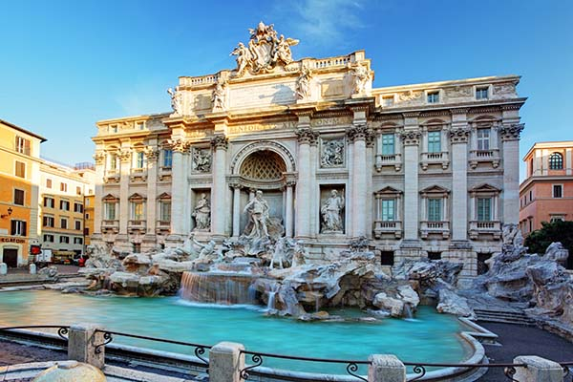

## Vaticaan stad

De afgelopen eeuwen hebben de pausen een enorme kunstcollectie opgebouwd, variërend van Romeinse voorwerpen, religieuze relikwieën en tal van schilderijen. In de [Vaticaanse musea](https://rometips.nl/vaticaanse-musea.html) krijgt u in 54 rijk gedecoreerde zalen een beeld van deze kunschatten van de Katholieke kerk. Hoogtepunt voor veel bezoekers zal de beroemde [Sixtijnse Kapel](https://rometips.nl/vaticaanse-musea.html) zijn. De kapel met prachtige schilderingen van Michelangelo en vooral bekend van de conclaven om een nieuwe paus te kiezen.

**Info Vaticaanse Musea**

**Adres**

* Viale Vaticano

**Metro**

Cipro-Musei Vaticani (lijn A)

**Tickets**

* Volwassenen vanaf €19,90
* 6 – 17 jaar, vanaf €12,00
* 0 – 5 jaar gratis
* Audioguide €4,00

**Tijden**

* Maandag t/m zaterdag 9:00 – 18.00 uur (laatste entree 16.00 uur)
* De laatste zondag van de maand, gratis entree, 9:00 – 14:00 uur (laatste entree 12:30 uur)
* Gesloten op de rest van de zondagen, 1 en 6 januari, 9 maart, 2 april, 1 mei, 29 juni, 14 en 15 augustus, 1 november, 8, 25 en 26 december

**Kleding**

* Draag gepaste kleding. De knieën moeten volledig bedekt zijn, net als uw schouders. Ook slippers zijn verboden.

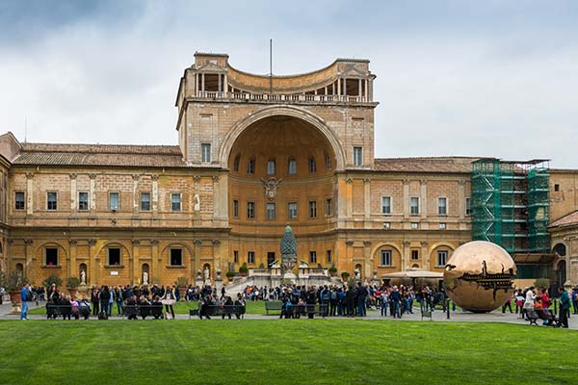

### Forum Romanum

Het Forum Romanum was hét centrum van het oude Romeinse Rijk. Tijdens uw bezoek aan het [Forum Romanum](https://rometips.nl/forum-romanum.html) wandelt u langs de Romeinse opgravingen en het archeologische park van oude tempels, triomfbogen, markthallen en andere belangrijke gebouwen die de keizers hier hebben laten bouwen. Naast het forum ligt de Palatino, de Palatijnse heuvel, waar u de opgravingen van keizerlijke residenties aantreft.

**Info bezoek Forum Romanum**

**Adres**

* Het Forum Romanum heeft twee ingangen, namelijk aan de Via della Salara Vecchia, 5/6 en de Via di San Gregorio. Ook kunt u via het Palatijn het Forum Romanum bezoeken.

**Metro**

* Metrohalte Colosseo (lijn B)

**Tickets**

* Optie 1: U bezoekt het Forum Romanum en de Palatijn met een combi-ticket van het [Colosseum](https://rometips.nl/colosseum.html). De combi-kaart is één dag geldig.
* Tickets, vanaf € 22,90 ([Reserveer online](https://www.tiqets.com/nl/rome-bezienswaardigheden-attracties-c71631/tickets-voor-colosseum-forum-romanum-palatijn-priority-entrance-p975446?partner=rometips) of via [deze aanbieder](https://www.getyourguide.nl/rome-l33/ticket-voor-het-colosseum-t127592/?partner_id=OWXZIMT&utm_medium=online_publisher&placement=content-top&cmp=NLrome&deeplink_id=f2e3ca50-1aaa-515f-bd45-91d58dc5ab84))
* 0 – 17 jaar € 6,50
* Optie 2: Een rondleiding met een gids voor € 25,00 (Engels) ([reserveren](https://www.getyourguide.nl/rome-l33/palatijnse-heuvel-en-romeinse-forum-voorrangsticket-t120683/?partner_id=OWXZIMT&utm_medium=online_publisher&placement=content-top&cmp=NLrome&deeplink_id=aff0798c-2e78-5122-9dbb-02a3a807c613)) of een rondleiding in combi met het Colosseum ([reserveren](https://www.getyourguide.nl/activity/-t195566/?partner_id=OWXZIMT&utm_medium=online_publisher&placement=content-top&cmp=NLrome&deeplink_id=27ea8674-d711-58d1-9567-c5d23f6e27c6)).

**Openingstijden**

* Dagelijks van 9:00 uur tot één uur voor zonsondergang
* Gesloten op 1 januari, 1 mei en 25 december

**Tip**

* Op het Forum Romanum en de Palatijnse heuvel wordt geen eten of drinken verkocht. Er zijn wel kranen beschikbaar waar u flessen water kunt bijvullen. Houd er rekening mee dat uw bezoek gemakkelijk een paar uur kan duren.

# Barcelona

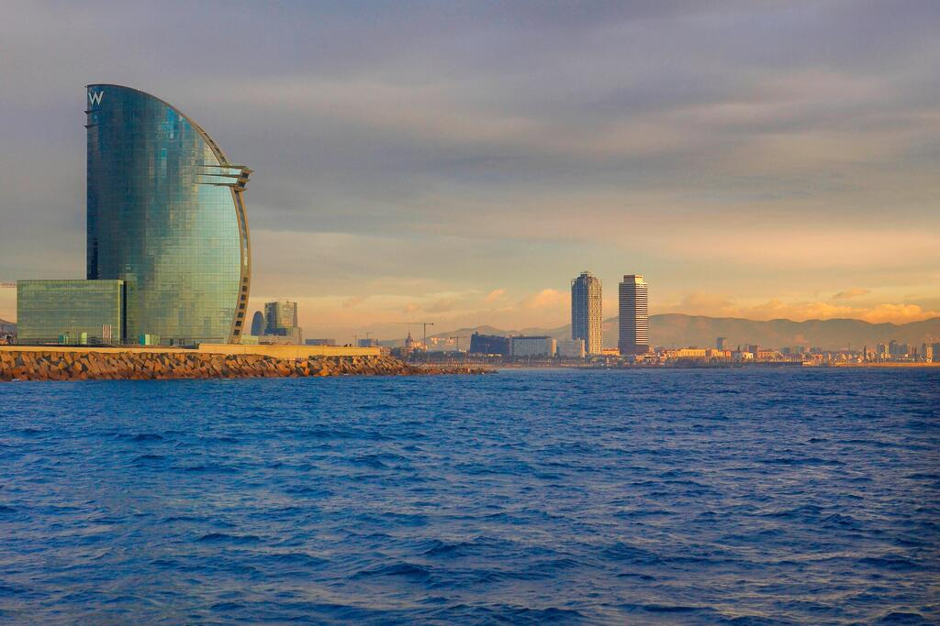

# Hotel Grupotel Gran Via 678

Dit is een typisch hotel dat uw verblijf naar een hoger niveau brengt. Het moderne hotel is helemaal op zijn plek vlak achter de Passeig de Grácia. Want net als in deze chique winkelstraat, is het luxe en comfort wat de klok slaat.

De receptie is 24 uur per dag en 7 dagen in de week geopend.

**Kamers**

De beschikbaarheid van de getoonde kamers is afhankelijk van je reisgezelschap en de gewenste vertrekdatum de afbeeldingen geven een indicatie van het kamertype, naast de inrichting kan ook het uitzicht afwijken

**1-persoonskamer, Standaard**

* Ca 16 m² (kan verschillen per kamer), airco, verwarming, telefoon, gratis WIFI, tv, gratis kluisje, minibar (tegen betaling) en dubbele beglazing
* Koffie en theezetfaciliteiten
* Douche, föhn en toilet
* Kamer met 1 tweepersoonsbed

**2-persoonskamer**

* Ca 16 m² (kan verschillen per kamer), airco, verwarming, telefoon, gratis WIFI, tv, gratis kluisje, minibar (tegen betaling)
* Koffie en theezetfaciliteiten
* Douche, föhn en toilet
* Kamer met 1 tweepersoonsbed of 2 eenpersoonsbedden

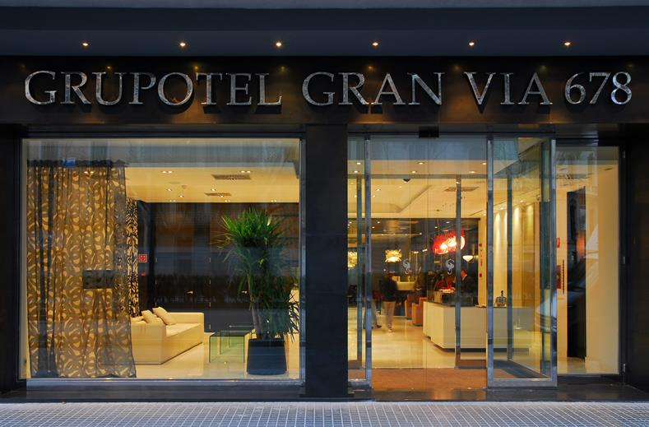

### Faciliteiten

* Airconditioning
* Internethoek
* Gratis WIFI in openbare ruimte
* Gratis WIFI op de kamer
* Receptie (24 uur)
* Inchecken: vanaf 15.00 uur, uitchecken tot 12:00 uur
* Terras
* Lounge
* Bagageruimte
* Roomservice (tegen betaling)

**Restaurant/Bars**

* Ontbijtrestaurant
* Bar

**Zwembaden**

* Buitenbad
* Buitenbad open afhankelijk van het weer
* Ligbedden en parasols
* Zonneterras

**Overige informatie**

* Officiële classificatie 4 sterren
* Onze classificatie 4 sterren
* Totaal aantal kamers/appartementen: 98
* Het hoofdgebouw heeft een lift
* Voltage: 220 volt

**Verzorging**

* Logies en ontbijt

**Goed om te weten**

* Alle kosten hebben betrekking op de accommodatie en zijn ter plaatse te betalen tenzij anders vermeld
* Deze reis/accommodatie is algemeen geschikt voor personen met beperkte mobiliteit. Of deze reis/accommodatie ook voldoet aan uw specifieke behoeften, hangt af van uw persoonlijke situatie. Neem hiervoor contact met ons op.

**Niet inbegrepen**

* Toeristenbelasting ca. €1,87 per nacht per persoon (ter plaatse te betalen

**Ligging**

* Arc de triomf op 850 m
* Metrostation Urquinaona op ca 400 m
* Plaça de catalunya op ca. 800 m

**Prijzen (4 dagen)**

* €285,- (vliegticket inbegrepen) vanaf Rotterdam
  + Vanaf Eindhoven + €15
  + Vanaf Amsterdam + €39
* €177,- (eigen vervoer)

**Locatie**

Hotel: Grupotel Gran Via 678

Straat: Gran Via de les Cortis Catalanes, 678

Postcode: 08010 B Barcelona

## Hotel Acta Mimic

Hotel Acta Mimic is een charmant en betaalbaar driesterrenhotel in het centrum van Barcelona. De kamers zijn licht en modern, met respect voor het voormalig theater waarin het is gevestigd. De kamers zijn iets aan de kleine kant maar met uw verblijf in Barcelona heeft u genoeg te doen. Met Ramblas, de wijk Poble Sec en de gezellige haven vlakbij, lonkt deze stad de hele dag.

Receptie 24 uur en 7 dagen per week geopend

**Kamers**

De beschikbaarheid van de getoonde kamers is afhankelijk van je reisgezelschap en de gewenste vertrekdatum. De afbeeldingen geven een indicatie van het kamertype, naast de inrichting kan ook het uitzicht afwijken.

**2-persoonskamer, Standaard**

* Airco, verwarming, telefoon, gratis wifi, tv en gratis kluisje
* Bad of douche Föhn en toilet
* Kamer met 1 tweepersoonsbed of 2 eenpersoonsbedden

### Faciliteiten

* Airconditioning
* Gratis WIFI in openbare ruimte
* Gratis WIFI op de kamer
* Receptie (24 uur)
* Inchecken vanaf 15:00, Uitchecken: tot 12:00
* Terras
* Dakterras
* Lounge

**Restaurants/Bars**

* Ontbijtrestaurants
* Bar

**Sport & Activiteiten**

* Fietsverhuur (tegen betaling)

**Overige informatie: 3 sterren**

* Officiële classificatie
* Onze classificatie: 3 sterren
* Het hoofdgebouw heeft een lift
* Totaal aantal/appartement 89
* Voltage: 220 volt

**Verzorging**

* Logies en ontbijt

**Goed om te weten**

* Alle kosten hebben betrekking op de accommodatie en zijn ter plaatste te betalen tenzij anders vermeld
* Deze reis/accommodatie is onvoldoende/niet geschikt voor personen met beperkte mobiliteit.

**Niet inbegrepen**

* Toeristenbelasting ca €1,10 per nacht per persoon (ter plaatse te betalen)

**Ligging**

* Apolo theater op ca 350 m
* Columbus monument op ca 500
* Maritiem museum op ca 500 m
* Metrostation Drassanes op ca 200 m
* Rambla del Raval op ca 500 m
* Ramblas op ca 400 m

**Prijzen (4 dagen)**

* €263,- (vliegticket inbegrepen) vanaf Eindhoven
  + Vanaf Rotterdam + €16
  + Vanaf Amsterdam+ €27
* €160,- (eigen vervoer)

**Locatie**

Hotel: Acta Mimic

Straat: Carrer de I’arc del Teatre, 58

Postcode: 08001 BARCELONA

## Info standplaats

**Barcelona**

Barcelona is een van de meest bezochte steden aan de Middellandse Zeekust. Het is de op een na grootste stad van Spanje en de hoofdstad van Catalonië. De hoofdtaal die in de stad gesproken wordt is ook Catalaans. Alles staat in het Catalaans en Spaans aangegeven.

**Ligging**

Barcelona ligt aan de Middellandse Zee, aan de Costa del Maresme, met in het noorden de Costa Brava en in het zuiden de costa del Garraf, en heeft een belangrijke haven. De stad ligt op 160 kilometer van de Pyreneeën

**Sport**

In deze stad bevindt zich de bekende voetbalclub Fc Barcelona oftewel Barça, dat zijn eigen stadion Camp Nou heeft. Dit stadion werd gebruikt bij het EK voetbal van 1964 en WK voetbal van 1982. De stad Barcelona Barça noemen is niet correct, deze term wordt alleen voor de voetbalclub gebruikt.

**Stranden**

Voor een grote stad als Barcelona is het bijzonder dat er stranden zijn. Ondanks zijn deze volledig kunstmatig aangelegd, maar ze liggen wel naast het centrum aan de Middellandse Zee. Aan het begin van de jaren negentig werd de hele kunstlijn van Barcelona vernieuwd en opnieuw aangelegd. Sindsdien is er een strand van meer dan vier kilometer lang, dat is voorzien van douches, strandwachters, bars en restaurants.

**Klimaat**

Barcelona heeft een mediterraan klimaat. Dit betekent lange zomers en milde winters. Meestal beginnen in maart de eerste dagen boven de 20 graden, terwijl die temperaturen kunnen voortduren tot het einde van november. De warmste maanden zijn in juli en augustus, wanneer het regelmatig warmer is dan 30 graden.

## Bezienswaardigheden

### Sagradia Familia

De nummer één **highlight**van Barcelona is de **Sagrada Familía**, ontworpen door de bekende architect **Antoni Gaudí**. Deze basiliek is het symbool van Barcelona en één van de **belangrijkste bezienswaardigheden**in de stad. De kathedraal is van buiten al indrukwekkend, maar van binnen nog een stuk mooier. Als je lange wachtrijen wilt voorkomen, doe je er goed aan van tevoren een kaartje te kopen.

**Adres**

* Carrer de Mallorca 401

**Metro**

* Sagrada Familia Metrolijn L5 en L2

**Tickets**

* Vanaf €20,00
* Kinderen en jongeren 11-30 jaar €18,00
* Kinderen onder de 11 jaar mogen gratis naar binnen (zorg wel dat je een kaartje bestelt)

**Openingstijden**

* Nov-feb: 9.00-18.00 uur
* Maart & oktober: 9.00-19.00 uur
* April-sept: 9.00-20.00 uur

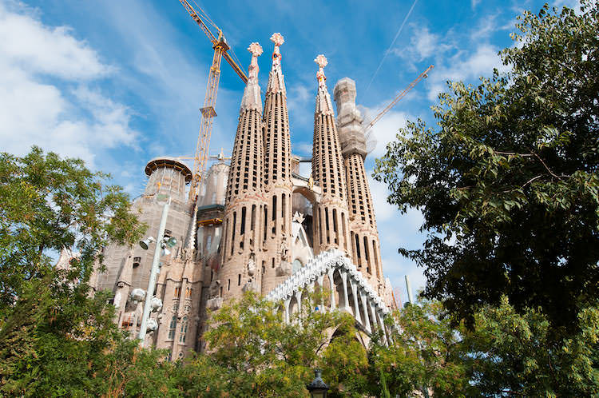

### Park Güell

Deze eveneens door Antoni Gaudí ontworpen bezienswaardigheid is een ware**sprookjestuin** met fantastisch uitzicht over de stad. In geen enkel ander werk is de verbondenheid van Gaudí met de natuur zo duidelijk aanwezig. Favoriet bij fotografen en Instagrammers. Voor het**monumentale deel** heb je een **entreekaartje** nodig.

**Adres**

* Carrer d’Olot 5

**Metro**

* Metrolijn L3 Vallarca

**Tickets**

* €10,00 (volwassenen
* Kinderen (7-12 jaar), 65+ en mindervaliden €7,00
* Kinderen onder de 7 jaar mogen gratis naar binnen (zorg wel dat je een kaartje bestelt)

**Openingstijden**

* Januari t/m 25 maart: 08.30-18.30 uur (in maart tot 19.00)
* 26 maart t/m april: 8.00-20.30 uur
* 1 mei t/m 27 augustus: 8.00-21.30 uur
* 28 augustus t/m 28 oktober: 8.00-20.30 uur
* 29 oktober t/m december: 8.30-18.30 uur

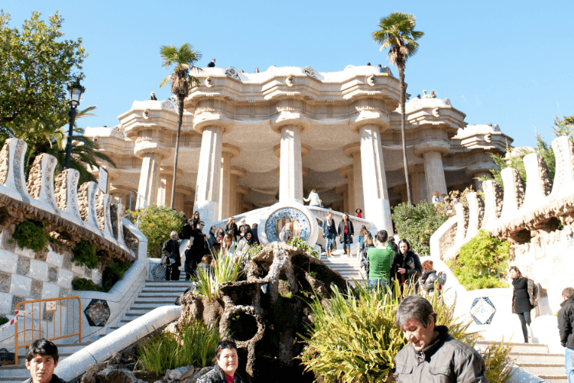

### Museum FC Barcelona (Camp Nou)

Met een capaciteit van 115.000 zitplaatsen is Camp Nou, de thuisbasis van FC Barcelona, het **grootste voetbalstation** van **Europa.** Je kunt het clubmuseum bezoeken tijdens de Camp Nou Experience. Barça-fans – en dat zijn er heel wat – komen hier hun grote helden tegen en natuurlijk de vele prijzen, maar ook de schoenen van Cruijff en het shirt van Messi. Jaarlijks trekt het museum meer dan 1,5 miljoen bezoekers.

**Adres**

* Avenida de Joan XXIII

**Metro**

* Collblanc L5, en Maria Cristana L3

**Tickets**

* €26,00 (volwassenen
* Kinderen 4-10 jaar €20,00
* Kinderen onder de 4 jaar mogen gratis naar binnen (zorg wel dat je een kaartje bestelt)

**Openingstijden**

* 7 januari - 3 april: 10.00-18.30 uur
* 4 april - 12 oktober: 9.30-19.30 uur
* 13 oktober - 18 december: 10.00-18.30 uur
* 19 december - 6 januari: 9.30- 19.30 uur

**Wedstrijd**

Veel bezoekers komen speciaal naar Barcelona om een wedstrijd bij te wonen van FC Barcelona. Zorg dat je van tevoren goed uitzoekt [wanneer er wedstrijden zijn](https://barcelonatips.nl/fc-barcelona/programma/). Let op: de definitieve datum wordt pas twee weken vooraf bevestigd.

**Wedstrijdkaartjes**

Voor FC Barcelona lopen qua prijs nogal uiteen. Het hangt maar net af van de wedstrijd die je gaat zien. Over het algemeen geldt: hoe belangrijker de wedstrijd, hoe duurder het ticket. Een match tegen Real Madrid zal in principe duurder zijn dan een wedstrijd tegen bijvoorbeeld Eibar. Als je voor 50 euro een plaatsje weet te bemachtigen, heb je een goede deal.

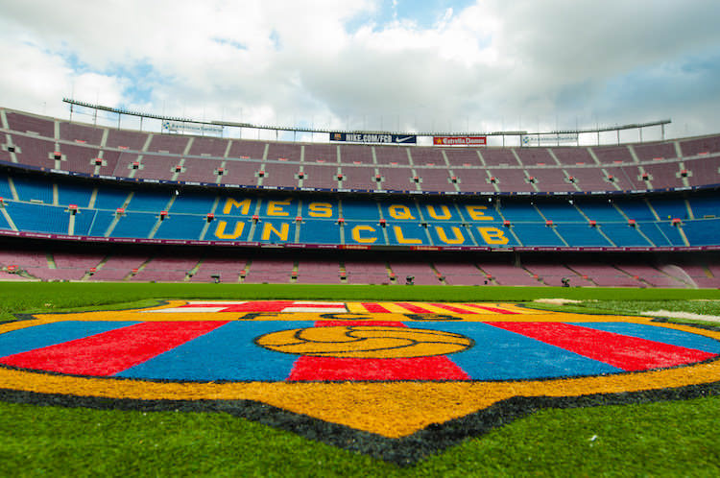

### Font Magica

Dit spektakel van muziek, water en licht vindt een aantal dagen per week plaats aan de voet van de[Montjuïc](https://www.barcelonatips.nl/wijken/montjuic/). Een absolute aanrader voor ‘s avonds tijdens een stedentrip naar Barcelona. Ook leuk om naartoe te gaan met de **kinderen** of als romantisch uitje. Onder de toeristen en ook dagjesmensen is de show erg populair, dus houd er rekening mee dat het druk kan zijn.

**Adres**

* Plaça de Carles Buïgas 1

**Metro**

* Espanya (L1 en L3)

**Tickets**

* Gratis

**Openingstijden**

* 1 april - 31 mei: donderdag, vrijdag en zaterdag: 21.00 - 22.00 uur
* 1 juni - 30 september: woensdag t/m zondag: 21.30 - 22.30 uur
* 1 - 31 oktober: donderdag, vrijdag en zaterdag 21.00 - 22.00 uur
* 1 november - 31 maart: donderdag, vrijdag en zaterdag 20.00 - 21.00 uur

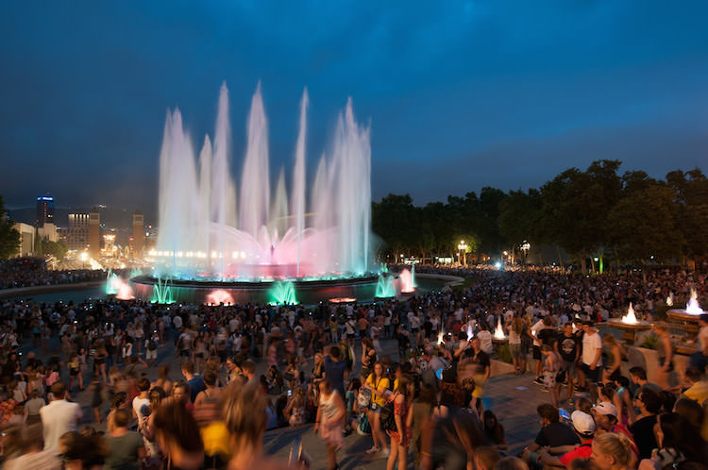

# Praag

## Afbeelding met buiten, natuur, berg, kust Automatisch gegenereerde beschrijvingGarden Court

Overnachten in het moderne viersterren hotel Garden Court is zeker geen straf, met een historisch pand van buiten en een gerenoveerd hotel van binnen kan het contrast bijna niet groter zijn. Slapen doe je in net zo moderne kamers die erg comfortabel zijn en beschikken over gratis WIFI. Het personeel van het Garden Court zorgt voor een lijstje met tips van de leukste bars, restaurants en koffiehuizen.

De receptie is 24 uur per dag en 7 dagen in de week geopend.

**Kamers**

De beschikbaarheid van de getoonde kamers is afhankelijk van je reisgezelschap en de gewenste vertrekdatum. Afbeeldingen geven een indicatie over het kamertype, naast de inrichting kan ook het uitzicht uitwijken

**1-persoonskamer, Standaard**

* Ca 16 m² (kan verschillen per kamer), airco, telefoon, gratis WIFI, tv, gratis kluisje, minibar (tegen betaling)
* Koffie en theezetfaciliteiten
* Badkamer met douche, föhn, badjas, badslippers en toilet
* Kamer met 1 tweepersoonsbed of 2 eenpersoonsbedden

**2-persoonskamer**

* Ca 16 m² (kan verschillen per kamer), airco, telefoon, gratis WIFI, tv, gratis kluisje, minibar (tegen betaling)
* Koffie en theezetfaciliteiten
* Badkamer met douche, föhn, badjas, badslippers en toilet
* Kamer met 1 tweepersoonsbed of 2 eenpersoonsbedden

**Faciliteiten**

* Airconditioning
* Gratis WIFI in openbare ruimte
* Gratis WIFI op de kamer
* Receptie
* Inchecken vanaf 14.00, uitchecken: tot 12.00 uur
* Lounge
* Bagageruimte

**Restaurants/Bars**

* Ontbijtrestaurant

**Overige Informatie**

* Officiële classificatie: 4 sterren
* Onze classificatie: 4 sterren
* Totaal aantal kamers/appartementen: 33
* Het hoofdgebouw heeft een lift
* Voltage: 220 volt

**Verzorging**

* Logies en ontbijt
* Ontbijtbuffet

**Goed om te weten**

* Alle kosten hebben betrekking op de accommodatie en zijn ter plaatse te betalen tenzij anders vermeld
* **Honden niet toegestaan**
* Het is onbekend of deze reis/accommodatie in het algemeen geschikt is voor personen met beperkte mobiliteit. Of deze reis/accommodatie voldoet aan uw specifieke behoeften, hangt af van je persoonlijke situatie. Neem hiervoor contact met ons op, zodat wij kunnen nagaan in hoeverre deze reis/accommodatie voldoet aan jou behoeften.

**Niet inbegrepen**

* Toeristenbelasting ca. €0,85 per nacht per persoon (vanaf 18 jaar, ter plaatse betalen)

**Ligging**

* Centrum op ca. 600 m
* Metrostation Národní op ca. 100 m
* Wenceslaplein op ca. 600 m

**Prijzen (4 dagen)**

* €197,- (vliegticket inbegrepen) vanaf Eindhoven
  + Vanaf Amsterdam + €200
* €96,- (eigen vervoer)

**Locatie**

Hotel: Garden Court

Straat: Spálená 90/17

Postcode: 1100 NOVÉ MËSTO

## Olympik Tristar

Als een hotel bij Nederlanders zo populair is als hotel Olympik, weet je het eigenlijk al: dit is overnachten in Praag voor een goede prijs op een goede locatie. Het hotel heeft zijn gunstige prijs te danken aan eenvoudige maar verzorgde kamers en de ligging net buiten het centrum. Door de nabijgelegen tramhalte zijn zowel het oude als nieuwe centrum van Praag toch snel en gemakkelijk bereikbaar. Ook ’s avonds vermaak je je prima: bij hotel Olympik Tristar zit een bowlingbaan en in de gezellige hotelbar geniet je na van de dag. Kortom, een hotel dat bijzonder geschikt voor reizigers die een lage prijs verkiezen boven luxe of comfort.

De receptie is 24 uur per dag en 7 dagen in de week geopend.

**Kamers**

De beschikbaarheid van de getoonde kamers is afhankelijk van je reisgezelschap en de gewenste vertrekdatum. De afbeeldingen geven een indicatie van het kamertype, naast de inrichting kan ook het uitzicht afwijken.

**1-persoonskamer, standaard**

* Gratis WiFi, tv (tegen betaling) en gratis kluisje
* Badkamer met bad of douche, föhn, toiletartikelen en toilet
* Kamer met 1 tweepersoonsbed of 1 eenpersoonsbed
* Type bed kan per kamer verschillend zijn

**2-persoonskamer, standaard**

* Gratis WiFi, tv (tegen betaling) en gratis kluisje
* Badkamer met bad of douche, föhn, toiletartikelen en toilet
* Slaapkamer met 1 tweepersoonsbed

**3-persoonskamer, standaard**

* Gratis WiFi, tv (tegen betaling) en gratis kluisje
* Badkamer met bad of douche, föhn, toiletartikelen en toilet
* Slaapkamer met 1 tweepersoonsbed, 1 eenpersoonsbed en 1 tweepersoonssofabed

**Faciliteiten**

* Gratis WiFi in openbare ruimte
* Gratis WiFi op de kamer
* Receptie
* Lounge
* Bagageruimte

**Restaurants/Bars**

* Ontbijtrestaurants
* Bar

**Sport & Activiteiten**

* Bowlingbaan (tegen betaling)

**Overige informatie**

* Officiële classificatie: 3 sterren
* Onze classificatie: 3 sterren
* Totaal aantal kamers/ appartementen: 280
* Het hoofdgebouw heeft een lift

**Verzorging**

* Logies en ontbijt

**Goed om te weten**

* Deze reis/accommodatie is algemeen geschikt voor personen met beperkte mobiliteit. Of deze reis/accommodatie ook voldoet aan jouw specifieke behoeften, hangt af van je persoonlijke situatie. Neem hiervoor contact met ons op, zodat wij kunnen nagaan in hoeverre deze reis/accommodatie voldoet aan jouw behoeften.

**Ligging**

* Metrostation invalidovnova op ca. 200 m
* Wijk: Karlín

**Prijzen (4 dagen)**

* €164,- (vliegticket inbegrepen) vanaf Eindhoven
  + Vanaf Amsterdam + €200
* €66,- (eigen vervoer)

**Locatie**

Hotel: Olympik Tristar

Straat: U Sluncové 14

Postcode: 18676 PRAHA 8-INVALIDONVA

### Info standplaats

**Praag**

De Hoofdstad van Tsjechië is Praag die inmiddels vele bijnamen toebedacht is. De meest gebruikte bijnaam is de Gouden Stad, waarmee vooral de schoonheid van Praag eer aangedaan wordt. De aan de Moldau gelegen stad telt meer dan een miljoen inwoners die van Praag een moderne multiculturele stad maken. Je merkt dat in de stad niet alleen Tsjechen wonen maar er sprake is van veel verschillende culturen. Praag wordt als een van de mooiste steden van Europa beschouwt.

**Ligging**

Praag ligt in het centrum van westelijk Tsjechië, in de historische regio Bohemen. De noordelijke grens van Tsjechië ligt op 110 kilometer afstand van de stad de westelijke en zuidelijke beide op zo’n 170 kilometer en de oostelijke grens logt op 320 km afstand.

**Klimaat**

Praag heeft een Overgangsklimaat van een zee naar een landklimaat. De gemiddelde jaartemperatuur is 7,9 graden Celsius, de gemiddelde januaritemperatuur ligt op -2,4°C en de gemiddelde temperatuur in juni op +17,5°C.

**Cultuur**

Doordat weinig bezienswaardigheden in Praag vernietigd zijn tijdens de [Tweede Wereldoorlog](https://nl.wikipedia.org/wiki/Tweede_Wereldoorlog) is de stad sinds de val van het [IJzeren Gordijn](https://nl.wikipedia.org/wiki/IJzeren_Gordijn) een van de grootste toeristische trekpleisters in Europa. Het historische centrum van de stad staat sinds 1992 op de [werelderfgoedlijst](https://nl.wikipedia.org/wiki/Werelderfgoedlijst) van [UNESCO](https://nl.wikipedia.org/wiki/UNESCO). De bouwstijlen in Praag, een van de grootste en oudste steden in [Centraal-Europa](https://nl.wikipedia.org/wiki/Centraal-Europa), zijn zeer divers. Er staan onder andere gebouwen in [barokke](https://nl.wikipedia.org/wiki/Barokke_architectuur), [gotische](https://nl.wikipedia.org/wiki/Gotiek_(bouwkunst)), [jugendstil](https://nl.wikipedia.org/wiki/Jugendstil) en [brutalistische](https://nl.wikipedia.org/wiki/Brutalisme) stijl in de stad.

## Bezienswaardigheden

### Praagse Burcht (hradany)

Praag heeft het grootste burchtcomplex ter wereld en het is eigenlijk te groot om alles in een dag te zien. Trekpleisters zijn de Sint-Vituskathedraal, het Gouden Straatje en het Koninklijk Paleis. Vergeet niet ook een wandeling te maken door de fraaie [tuinen](https://www.hrad.cz/en/prague-castle-for-visitors/gardens), die overigens gratis toegankelijk zijn. Het kan in het hoogseizoen behoorlijk druk zijn bij de [Praagse Burcht](https://www.hrad.cz/en/prague-castle-for-visitors), een bezoek vroeg in de ochtend is dan ook aan te raden.

**Adres**

* Er zijn vier ingangen: Prašný most, Klárov, Malá Strana, Pohořelec.

**Tickets**

* €16,00 (Volwassenen)
* €8,00 (6-16 jaar)
* €4,00 (0-5 jaar)

**Openingstijden**

* Praque Castle complex: Ma-Zo 06:00 – 22:00
* Historical Buildings: Ma-Zo 09:00 – 17:00

### Oude stadsplein

Het hart van de Oude Stad wordt omringd door sommige van de mooiste attracties van Praag. Het [Astronomisch Uurwerk](https://www.pragueastronomicalclock.info/) voert ieder uur een unieke show op en vanuit de klokkentoren van het Oude Raadhuis heb je een mooi uitzicht op dit pittoreske plein met vele terrasjes om uit te blazen.

**Adres**

* Staroměstské náměstí

**Tickets**

* Gratis

**Openingstijden**

* U kunt deze stadsplein zowel overdag gratis bezoeken, maar ook ’s avonds.

### Strahovklooster

Het Strahovklooster is een groot complex en is het nationaal centrum van Tsjechische literatuur. De bibliotheek is niet alleen bijzonder fraai, maar herbergt ook een enorme collectie van meer dan 200.000 boeken, waaronder bijzondere historische geschriften. Het [Strahovklooster](https://www.strahovskyklaster.cz/en/" \t "_blank" \o "Strahovklooster Praag) moet je zien tijdens je bezoek aan Praag.

**Adres**

* Strahovske nadvori 1

**Tickets**

* 150 Czk (volwassenen) (€5,86)
* 300 Czk (familie 2 volwassenen + max 3 kinderen onder de 15) (€11,71)
* 50 Czk Foto toestemming (geen flits) €1,95

**Openingstijden**

* 09.00 – 17.00 (lunchpauze 12.00 – 13.00 uur
* Gesloten: 24 & 25 december en paaszondag

# London

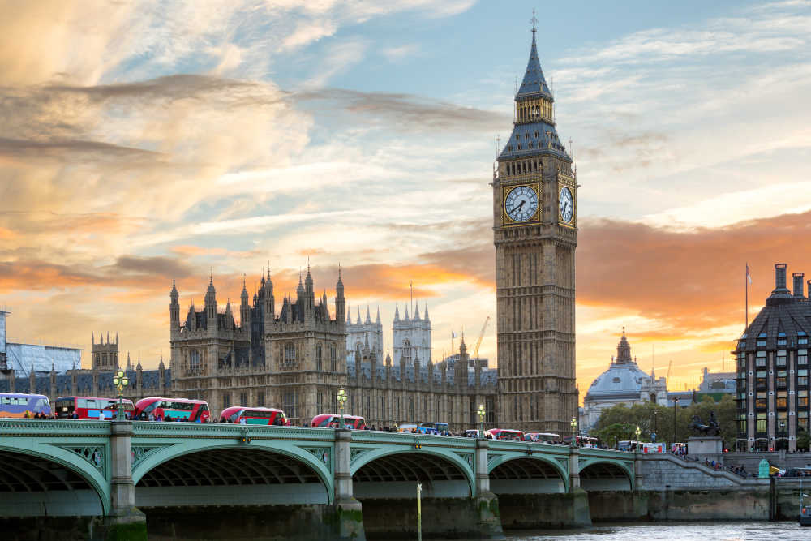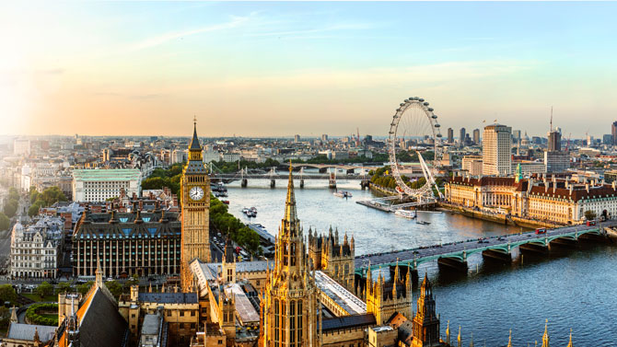

## New Road

Gevestigd in een voormalige textielfabriek in Londen ligt New Road Hotel, waarbij de kamers de industriële look overgenomen hebben. Dit moderne hotel is van alle gemakken voorzien met gratis warme dranken op elke verdieping, een kingsize bed en een social room, waarin je gratis kunt poolen of gamen. Met de bus en metro om de hoek kom je tijdens je stedentrip snel bij alle hoogtepunten van Londen. Binnen 10 minuten sta je al voor de Tower of Londen en loop je over de Tower Bridge.

De receptie is 24 uur per dag en 7 dagen in de week geopend.

**Kamers**

De beschikbaarheid van de getoonde kamers is afhankelijk van je reisgezelschap en de gewenste vertrekdatum. De afbeeldingen geven een indicatie van het kamertype, naast de inrichting kan ook het uitzicht afwijken.

**2-persoonskamer, standaard Double**

* Ca. 14 m² (kan verschillen per kamer), airco, gratis WiFi, tv, gratis kluisje en dubbele beglazing
* Badkamer met douche, föhn en toilet
* Slaapkamer met 1 tweepersoonsbed

**2-persoonskamer, Kingsize bed**

* Airco, gratis WiFi, tv, gratis kluisje en dubbele beglazing
* Badkamer met douche, föhn en toilet
* Slaapkamer met 1 tweepersoonsbed

### Faciliteiten

* Airconditioning
* Gratis WiFi in openbare ruimte
* Gratis WiFi op de kamer
* Receptie (24 uur)
* Inchecken: vanaf 15:00, uitchecken: tot 11:00
* Terras
* Lounge
* Bagageruimte
* Koffiebar (tegen betaling)

**Restaurants/bars**

* Á la carte restaurant
* Ontbijtrestaurant
* Bar

**Sport & Activiteiten**

* Yoga (tegen betaling)

**Overige informatie**

* Officiële classificatie: 4 sterren
* Onze classificatie: 4 sterren
* Totaal aantal kamers/ appartementen: 79
* Het hoofdgebouw heeft een lift

**Verzorging**

* Logies en ontbijt

**Goed om te weten**

* Deze reis/accommodatie is algemeen geschikt voor personen met beperkte mobiliteit. Of deze reis/accommodatie ook voldoet aan jouw specifieke behoeften, hangt af van je persoonlijke situatie. Neem hiervoor contact met ons op, zodat wij kunnen nagaan in hoeverre deze reis/accommodatie voldoet aan jouw behoeften.
* Boek je een treinreis naar Londen, dan boek je bij ons een ticket met zowel heen als terug een directe Eurostar verbinding. Je kunt kiezen tussen Rotterdam Centraal of Amsterdam Centraal naar Londen St. Pancras. Van het ene stadscentrum naar het andere, easy. Houd er rekening mee dat je op tijd op het station aanwezig bent, dat betekent 45-60 minuten voor vertrek. De ticketcontrole sluit 30 minuten voor vertrek.

**Ligging**

* Als je van moderne en hedendaagse kunst houdt, kan een bezoek aan Whitechapel Gallery zeker niet ontbreken. De verschillende tentoonstellingen zullen je verrassen. En de entree is gratis
* Bushalte op ca. 10 m
* Metrostation Whitechapel op ca. 300 m
* The old Truman Brewery op ca. 800 m
* Whitechapel Gallery op ca. 650 m
* Wijk: Whitechapel

**Prijzen (4 dagen)**

* €321,- (vliegticket inbegrepen) vanaf Amsterdam
* €144,- (eigen vervoer)
* €294,- (Trein)

**Locatie**

Hotel: New Road

Straat: 103-107, New Rd

Postcode: E11HJ LONDON

## Moxy Londen

Moxy London Excel ligt om de hoek bij het Excel Exhibition Centre en London City Airport. Ook het treinstation Royal Albert is dichtbij en brengt je in no-time naar het hart van de stad. Zo haal je alles uit je stedentrip. En ontdek je alle highlights van Londen. Van de bekende Big-Ben en de Tower Bridge naar een wandeling in Hyde Park of in de tuinen van de Engelse royals

De receptie is 24 uur per dag en 7 dagen in de week geopend.

**Kamers**

De beschikbaarheid van de getoonde kamers is afhankelijk van je reisgezelschap en de gewenste vertrekdatum. De afbeeldingen geven een indicatie van het kamertype, naast de inrichting kan ook het uitzicht afwijken

**2-persoonskamer, Standaard Queen**

* Ca. 17 m² (kan verschillen per kamer), airco, gratis WiFi en tv
* Badkamer met bad of douche, föhn, toiletartikelen en toilet
* Slaapkamer met 1 tweepersoonsbed of 2 eenpersoonsbedden
* Type bed kan per kamer verschillend zijn

**2-persoonskamer, standaard Twin**

* Airco, gratis WiFi en tv
* Badkamer met douche, föhn en toilet
* Slaapkamer met 1 tweepersoonsbed of 2 eenpersoonsbedden
* Type bed kan per kamer verschillend

### Faciliteiten

* Airconditioning
* Gratis WiFi in openbare ruimte
* Gratis WiFi op de kamer
* Receptie (24 uur)
* Inchecken: 15:00 tot 00:00, uitchecken: 00:00 tot 12:00
* Bagageruimte

**Restaurant/bars**

* Restaurant
* Bar
* Snackbar

**Overige informatie**

* Officiële classificatie: 3.5 ster
* Onze classificatie: 3.5 ster
* Totaal aantal kamers/ appartementen: 164
* Het hoofdgebouw heeft 7 verdiepingen inclusief begane grond en 2 liften

**Goed om te weten**

* Deze reis/accommodatie is algemeen geschikt voor personen met beperkte mobiliteit. Of deze reis/accommodatie ook voldoet aan jouw specifieke behoeften, hangt af van je persoonlijke situatie. Neem hiervoor contact met ons op, zodat wij kunnen nagaan in hoeverre deze reis/accommodatie voldoet aan jouw behoeften.
* Boek je een treinreis naar Londen, dan boek je bij ons een ticket met zowel heen als terug een directe Eurostar verbinding. Je kunt kiezen tussen Rotterdam Centraal of Amsterdam Centraal naar Londen St. Pancras. Van het ene stadscentrum naar het andere, easy. Houd er rekening mee dat je op tijd op het station aanwezig bent, dat betekent 45-60 minuten voor vertrek. De ticketcontrole sluit 30 minuten voor vertrek.

**Niet inbegrepen**

* Honden toegestaan, tot 5 kg, per hond (niet verplicht

**Ligging**

* London ExCeL International Exhibition Centre op ca. 650m
* Luchthaven London City Airport op ca. 1 km
* Metrostation Royal Albert op ca. 250 m
* Brick Lane Music Hall op ca. 600m

**Prijzen (4 dagen)**

* €288,- (vliegticket inbegrepen) vanaf Amsterdam
* €309,- (Trein)

**Locatie**

Hotel: Moxy London Excel

Straat: 1014 Dockside Rd

Postcode: E162FQ LONDON

## Info Standplaats

**Londen**

In de [regio](https://nl.wikipedia.org/wiki/Regio%27s_van_Engeland) [Groot-Londen](https://nl.wikipedia.org/wiki/Groot-Londen), waarvan de begrenzing vaak gelijk wordt gesteld aan die van de stad Londen, wonen bijna 8,7 miljoen mensen. De hele regio van de metropool strekt zich evenwel nog ver uit buiten de grenzen van Groot-Londen. De grenzen hiervan zijn niet gemakkelijk aan te geven, het aantal inwoners ligt tussen de 12 en 14 miljoen.

Tussen 1831 en 1925 was Londen de grootste stad ter wereld. De stad is, behalve de hoofdstad en de grootste stad van het Verenigd Koninkrijk, ook het politieke, economische en culturele centrum van dat land. Ook in [Europa](https://nl.wikipedia.org/wiki/Europa_(werelddeel)) en de wereld vervult ze een belangrijke functie op diverse gebieden: Londen wordt als een van de vier traditionele alfa-[wereldsteden](https://nl.wikipedia.org/wiki/Wereldstad) beschouwd, samen met [Parijs](https://nl.wikipedia.org/wiki/Parijs), [Tokio](https://nl.wikipedia.org/wiki/Tokio) en [New York](https://nl.wikipedia.org/wiki/New_York_(stad)). Vooral in de 18e en de 19e eeuw was Londen als hoofdstad van het [Britse Rijk](https://nl.wikipedia.org/wiki/Britse_Rijk) het absolute politieke en economische machtscentrum van de wereld.

**Toerisme**

Londen is een van de populairste toeristische bestemmingen van de wereld, in 2015 was Londen de nummer één bestemming in de wereld met 65 miljoen bezoekers, hiervan kwamen 16,8 miljoen bezoekers uit het buitenland.

**Eten en drinken**

Londen kent een grote verscheidenheid aan [restaurants](https://nl.wikipedia.org/wiki/Restaurant) als gevolg van de multi-etnische bevolking. Met name de wijken [Soho](https://nl.wikipedia.org/wiki/Soho_(Londen)" \o "Soho (Londen)) en [Chinatown](https://nl.wikipedia.org/wiki/London_Chinatown) zijn hierom bekend, maar ook de duurdere internationale keuken is over geheel centraal Londen verspreid.

## Afbeelding met lucht, buiten, water, brug Automatisch gegenereerde beschrijvingBezienswaardigheden

### British Museum

Het [British Museum](https://www.britishmuseum.org/) is het grootste en belangrijkste museum van Groot-Brittannië. Als je alles wilt zien is een bezoek van één dag niet genoeg. Je ziet er onder meer beelden uit Griekenland, Egyptische mummies, kunstschatten uit Azië en historische Britse documenten. Met name de [Steen van Rosetta](https://historiek.net/steen-van-rosetta/7660/) is bijzonder.

**Adres**

* Great Russell Street

**Openingstijden**

* 10.00 – 17.30 (op vrijdag tot 20.30)

**Tickets**

* Gratis, behalve voor bijzondere tentoonstellingen

### London Eye

Met 135 meter is de [London Eye](https://www.londoneye.com/) het grootste reuzenrad ter wereld. Vanuit een gesloten capsule heb je een magnifiek uitzicht over Londen. Tegen een forse prijs, dat wel. Verder kun je rekenen op flinke wachttijden, het is hier gedurende het gehele jaar druk met toeristen.

**Adres**

* Riverside Building, County Hall, Westminster Bridge Road

**Openingstijden**

* 10:00-21:00 (in het laagseizoen tot 20.00)

**Tickets**

* £23.00 (€26,77)
* Kinderen 4-15 jaar £17.00 (€19,79)

### Madame Tussaud

Het eerste wassenbeeldenmuseum ter wereld is niet goedkoop, maar zeer de moeite waard. Bezoekers worden niet alleen aangetrokken door de beroemdheden die hier zijn vereeuwigd, ze willen ook graag eens ‘oog in oog’ staan met moordenaars. [Madame Tussaud's](https://www.madametussauds.com/london/en/plan-your-visit/) in Londen kan in het hoogseizoen wel wat druk zijn, met rijen voor de ingang.

**Adres**

* Marylebone Road

**Tickets**

* £33.00 (volwassenen
* Kinderen 4-15 jaar £28.80 (bij online boeken ontvangt u korting)

**Openingstijden**

* 09.00 – 18.00 (Vanaf september t/m juni vanaf 10.00

# Parijs

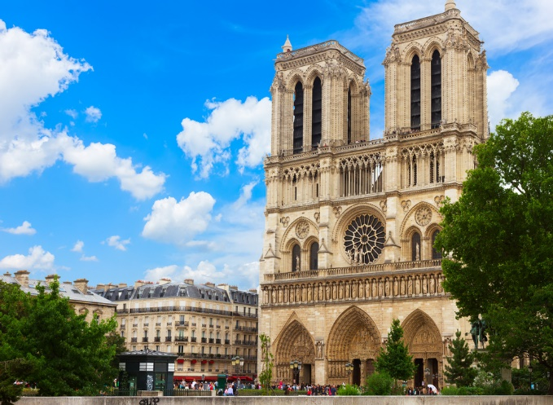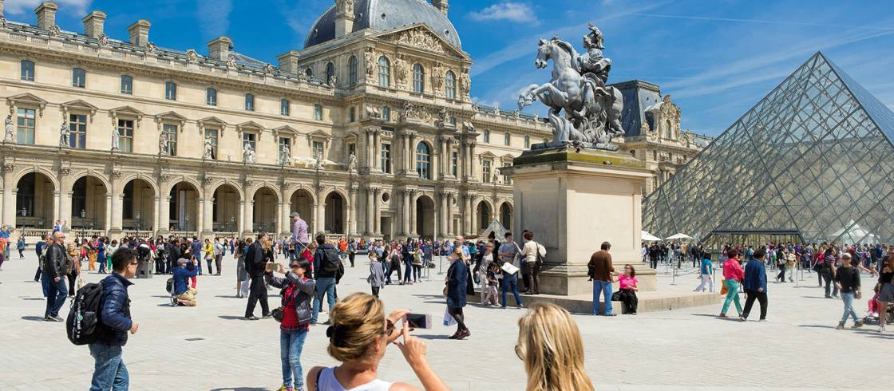

## Monceau Elysées

Hotel Monceau Elysées ligt midden in de chique wijk Champs-Élysées waar welgestelde Parijzenaars komen om exclusieve items te shoppen. De scherpe prijs-kwaliteitverhouding is een aangename verrassing voor een hotel in deze luxe omgeving van Parijs. Reken op kleine, maar moderne kamers met een eigen kleurenthema. Hotel Monceau Elysées is gerestyled en dus helemaal up-to-date en fris. De ontbijtzaal is sfeervol, met bakstenen gewelven. Het attente personeel maakt je stedentrip naar Parijs met plezier tot een succes, met tips voor leuke uitstapjes.

De receptie is 24 uur per dag en 7 dagen in de week geopend.

**Kamers**

De beschikbaarheid van de getoonde kamers is afhankelijk van je reisgezelschap en de gewenste vertrekdatum. De afbeeldingen geven een indicatie van het kamertype, naast de inrichting kan ook het uitzicht afwijken.

**2-persoonskamer, standaard**

* Airco, telefoon, gratis WiFi, tv, gratis kluisje, minibar (tegen betaling) en dubbele beglazing
* Bad of douche, föhn en toilet
* Kamer met 1 tweepersoonsbed of 2 eenpersoonsbedden

**1-persoonskamer standaard**

* Airco, telefoon, gratis WiFi, tv, gratis kluisje, minibar (tegen betaling) en dubbele beglazing
* Bad of douche, föhn en toilet
* Kamer met 1 eenpersoonsbed

### Faciliteiten

* Airconditioning
* Gratis WiFi in openbare ruimte
* Gratis WiFi op de kamer
* Receptie
* Tv lounge
* Bagageruimte

**Restaurants/Bars**

* Ontbijtrestaurant

**Overige informatie**

* Officiële classificatie: 3 sterren
* Onze classificatie: 3 sterren
* Totaal aantal kamers/ appartementen: 29
* Het hoofdgebouw heeft een lift
* Voltage: 220 volt

**Verzorging**

* Logies en ontbijt

**Goed om te weten**

* Alle kosten hebben betrekking op de accommodatie en zijn ter plaatse te betalen tenzij anders vermeld
* Deze reis/accommodatie is algemeen geschikt voor personen met beperkte mobiliteit. Of deze reis/accommodatie ook voldoet aan jouw specifieke behoeften, hangt af van je persoonlijke situatie. Neem hiervoor contact met ons op, zodat wij kunnen nagaan in hoeverre deze reis/accommodatie voldoet aan jouw behoeften.

**Niet inbegrepen**

* Toeristenbelasting ca. €1,88 per nacht per persoon (ter plaatse betalen)

**Ligging**

* Arc de Triomphe op ca. 1000 m
* Concertzaal Salle Pleyel op ca. 300 m
* Metrostation Courcelles op ca. 100 m
* Parc Monceau op ca. 500 m
* Place des Ternes op ca. 400 m

**Prijzen (4 dagen)**

* €130,- (eigen vervoer)
* €282,- (Trein)

**Locatie**

Hotel: Monceau Elysées

Straat: 108 Rue de Courcelles

Postcode: 75017 PARIS

## Best western premier le swann

Maak je een stedentrip naar Parijs, de stad van de liefde, overnacht dan in een hotel waar je hart sneller van gaat kloppen. Hotel Best Western Premier Le Swann bijvoorbeeld! Het hotel is ontworpen door een bewonderaar van Proust, en de liefde voor de beroemde schrijver klinkt overal door in het monumentale 19e-eeuwse pand. Je wordt getrakteerd op hommages aan Proust, maar ook op luxe die je vandaag de dag van een viersterrenhotel mag verwachten, zoals een iPod docking station en een regendouche. Ook de service bij Hotel Best Western Premier Le Swann is dik in orde: gasten roemen het vriendelijke personeel.

De receptie is 24 uur per dag en 7 dagen in de week geopend.

**Kamers**

De beschikbaarheid van de getoonde kamers is afhankelijk van je reisgezelschap en de gewenste vertrekdatum. De afbeeldingen geven een indicatie van het kamertype, naast de inrichting kan ook het uitzicht afwijken.

**2-persoonskamer, standaard**

* Airco, telefoon, gratis WiFi, tv, I-pod docking station, minibar (tegen betaling) en dubbele beglazing
* Nespresso apparaat
* Bad of douche, föhn en toilet
* Kamer met 1 tweepersoonsbed

**1-persoonskamer standaard**

* Airco, telefoon, gratis WiFi, tv, I-pod docking station, gratis kluisje, minibar (tegen betaling) en dubbele beglazing
* Nespresso apparaat
* Bad of douche, föhn, make-up spiegel en toilet
* Kamer met 1 tweepersoonsbed

**3-persoonskamer, standaard**

* Airco, telefoon, gratis WiFi, tv, I-pod docking station en gratis kluisje
* Nespresso apparaat
* Badkamer met bad of douche, föhn, make-up spiegel en toilet

### Faciliteiten

* Internethoek
* Gratis WiFi in openbare ruimte
* Gratis WiFi op de kamer
* Receptie
* Lounge
* Bagageruimte
* Roomservice (tegen betaling)

**Restaurants/Bars**

* Ontbijtrestaurant
* Bar

**Voor de kinderen**

* Babybedje

**Overige informatie**

* Officiële classificatie: 4 sterren
* Onze classificatie: 4 sterren
* Totaal aantal kamers/ appartementen: 81
* Het hoofdgebouw heeft 6 verdiepingen inclusief begane grond en een lift
* Voltage: 220 volt

**Verzorging**

* Logies en ontbijt

**Goed om te weten**

* Alle kosten hebben betrekking op de accommodatie en zijn ter plaatse te betalen tenzij anders vermeld
* Deze reis/accommodatie is algemeen geschikt voor personen met beperkte mobiliteit. Of deze reis/accommodatie ook voldoet aan jouw specifieke behoeften, hangt af van je persoonlijke situatie. Neem hiervoor contact met ons op, zodat wij kunnen nagaan in hoeverre deze reis/accommodatie voldoet aan jouw behoeften.

**Niet Inbegrepen**

* Toeristenbelasting ca. € 2,88 per nacht per persoon (ter plaatse te betalen)

**Ligging**

* Metrostation Europe op ca. 100 m
* Opéra Garnier op ca. 1000 m

**Prijzen (4 dagen)**

* €137,- (eigen vervoer)
* €304,- (Trein)

**Locatie**

Hotel: Best western premier le swann

Straat: 15 Rue de Constantinople

Postcode: 75008 PARIS

### Info Standplaats

**Parijs**

Parijs is de hoofdstad van Frankrijk. De Franse metropool telt inclusief haar voorsteden meer dan 11 miljoen inwoners, waarmee het één van de grootste steden van Europa is. De invloedrijke positie van de stad op financieel economisch, politiek en cultureel gebied zorgt ervoor dat Parijs een zogenaamde Alfa-wereldstad is. Het behoort hiermee tot de allerbelangrijkste steden ter wereld. Deze rol wordt bevestigd door de hoeveelheid toeristen die Parijs jaarlijks bezoekt. De laatste jaren waren dat er rond de tachtig miljoen. Het toerisme is daarmee een belangrijke bron van inkomsten voor Parijs. De top 10 van meest bezochte bezienswaardigheden in Europa wordt ook gedomineerd door Parijs. De Notre Dame stond tot de enorme brand op de tweede plaats van deze top tien.

**Winkels**

Parijs is bekend vanwege de winkelmogelijkheden op het gebied van de mode, van eenvoudig tot [haute couture](https://nl.wikipedia.org/wiki/Haute_couture), en [parfums](https://nl.wikipedia.org/wiki/Parfum). De meeste winkels gaan om 09.00 uur open en sluiten om 19.00 uur. Op zondag is alles gesloten, afgezien van markten en kleine kruideniers, en winkels die in de buurt van toeristische trekpleisters liggen.

**Klimaat**

Parijs heeft een [zeeklimaat](https://nl.wikipedia.org/wiki/Zeeklimaat) zonder extreem hoge of lage temperaturen. De stad kent in vergelijking met de rest van Frankrijk vrij koele zomers met een gemiddelde temperatuur van 18 °C. De winters zijn tamelijk zacht met weinig sneeuw en een gemiddelde temperatuur tussen de 3 °C en 8 °C. De lente en herfst in Parijs verlopen meestal mild.

## Bezienswaardigheden

### Eiffeltoren

De nummer 1 bezienswaardigheid van Parijs is de Eiffeltoren! Het indrukwekkende bouwwerk stamt uit 1887, bestaat uit 3 verdiepingen en is 276 meter hoog. Alle verdiepingen van de Eiffeltoren zijn toegankelijk voor bezoekers. U kunt het monument beklimmen door gebruik te maken van een trap (300 treden per verdieping) of door gebruik te maken van één van de liften

**Adres**

* Champs de Mars

**Metro**

* Halte Bir-Hakeim (lijn 6), halte École Militaire (lijn 8) of Halte Trocadér (lijn 9)

**Tickets**

* Skip-the-line Tickets toegang t/m 2e verdieping per lift vanaf € 42,50
* Skip-the-line Tickets toegang t/m de top per lift vanaf € 59,90
* Skip-the-line Tickets toegang t/m 2e verdieping per lift incl. Seine cruise vanaf € 46,00

**Tip**

De Eiffeltoren wordt jaarlijks door 6 miljoen mensen bezocht. Het hoge bezoekersaantal zorgt voor flinke wachtrijen bij het monument. Wachttijden kunnen oplopen tot meer dan een uur. Het is daarom verstandig om vooraf een skip-the-line ticket te reserveren:

**Openingstijden**

* Trap: Juli t/m augustus dagelijks geopend van 09:00 tot 00:45u  
  September t/m juni dagelijks geopend van 09:30 tot 18:30u
* Lift: Juli t/m augustus dagelijks geopend van 09:00 tot 00:45u  
  September t/m juni dagelijks geopend van 09:30 tot 23:45u
* Gesloten op 14 Juli

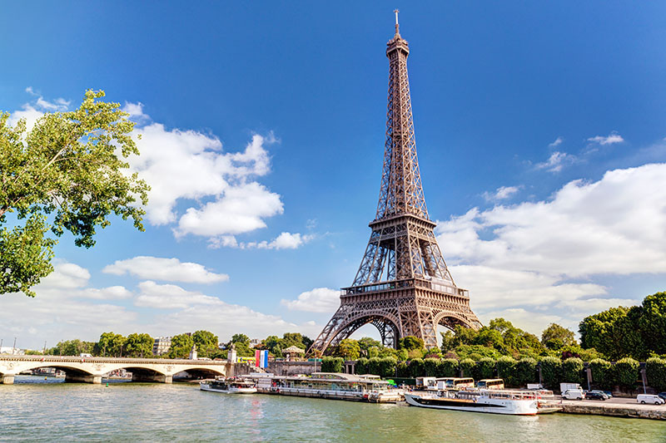

### Louvre

Het Louvre is het bekendste kunstmuseum ter wereld. De collectie van het museum bestaat uit 35000 stukken waaronder de Mona Lisa en de Venus van Milo. Het Louvre is ontzettend groot, ik adviseer u daarom vooraf te bepalen welke kunstwerken u wilt bezoeken. Jaarlijks wordt het Louvre door meer dan 9 miljoen bezoekers bezocht. Dit zorgt voor lange wachtrijen bij de ingang van het museum.

**Adres**

* Rue de Rivoli, 75001 Parijs

**Metro**

* Halte Palais-Royal Musée du Louvre (lijn 1 of 7)

**Tickets**

* Skip-the-line tickets Louvre vanaf € 17,00
* Gereserveerd ticket Louvre incl. Seine cruise vanaf € 45,00

**Tip**

Het Louvre wordt jaarlijks door 9 miljoen mensen bezocht. Het hoge bezoekersaantal zorgt voor flinke wachtrijen bij het museum. Wachttijden kunnen oplopen tot meer dan een uur. Het is daarom verstandig om vooraf een skip-the-line ticket te reserveren. Vergelijk de prijzen en beschikbaarheid bij onderstaande aanbieders:

**Openingstijden**

* Maandag, donderdag, zaterdag & zondag van 09:00 tot 18:00u
* Woensdag & vrijdag van 09:00 tot 21:45u
* Dinsdag gesloten
* Gesloten: 1 januari, 1 mei, 8 mei en 25 december

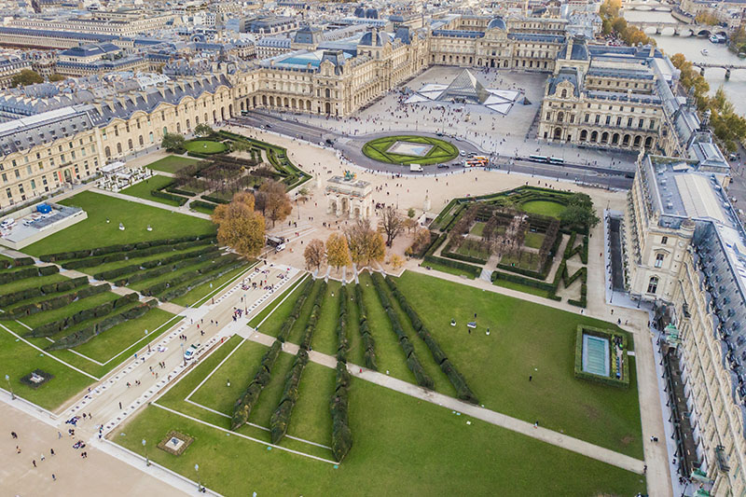

### Arc de Triomphe

De bekendste triomfboog van Parijs bevindt zich nabij de Champs-Élysées op het verkeersplein Charles de Gaulle (één van de drukste verkeerspleinen van Parijs). Het dak van de Arc de Triomphe is dagelijks geopend voor bezoekers en biedt u een geweldig uitzicht over de straten van Parijs. Om de Arc de Triomphe te bezoeken, maakt u gebruik van een ondergrondse voetgangerspassage.

**Adres**

* Place Charles-de-Gaulle, 75008 Parijs

**Metro**

* Halte Charles-de-Gaulle-Etoile (lijnen 1, 2 of 6)

**Tickets**

* Skip-the-line tickets vanaf € 13,00
* 0 t/m 24 jaar gratis entree voor EU-inwoners
* November t/m maart iedere 1e zondag van de maand gratis entree

**Openingstijden**

* April t/m september dagelijks geopend van 10:00 tot 23:00u
* Oktober t/m maart dagelijks geopend van 10:00 tot 22:30u
* Gesloten: 1 januari, 1 mei, 8 mei (ochtend gesloten), 14 juli, 11 november (ochtend gesloten), 25 december

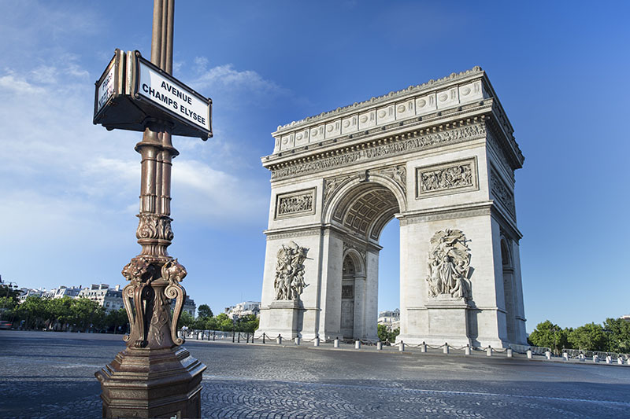

### Montparnasse

Eén van de hoogste uitkijkpunten in Parijs is wolkenkrabber Montparnasse. Het gebouw is 210 meter hoog en bestaat uit 58 verdiepingen. De bovenste verdiepingen zijn toegankelijk voor bezoekers. Op de 56e verdieping treft u over de volledige etage een indoor-observatiepunt. Het 2e observatiepunt bevindt zich op het dak van het pand. Beide observatiepunten bieden u een spectaculair (360 graden) uitzicht over Parijs.

**Adres**

* 33 Avenue du Maine

**Metro**

* Halte Montparnasse-Bienvenue (lijn 4, 6, 12 of 13)

**Tickets**

* Tickets vanaf € 18,00
* 0 t/m 3 jaar gratis entree/ 4 t/m 11 jaar € 9,50

**Openingstijden**

* Dagelijks van 09:30 tot 23:00u
* Gesloten: 1 januari, 1 mei en 25 december

